3.4 Внесение данных в Project Expert
В данной выпускной квалификационной работе финансовое моделирование инвестиционного проекта осуществляется с использованием специализированной программы Project Expert 6 Holding. Программа обладает логичным и удобным интерфейсом, состоящим из тематических разделов, каждый из которых соответствует определённой стадии разработки и оценки проекта. Ввод информации происходит посредством интерактивных форм с разветвлённой системой полей и параметров.
Все аналитические отчёты и прогнозы формируются на основе загруженных в систему исходных данных. Для комплексного бизнес-планирования в Project Expert требуется последовательное выполнение следующих действий:
– заполнение основных параметров проекта: настройка расчётных модулей, указание номенклатуры продукции, установление единиц измерения и сроков выхода на рынок;
– формирование макроэкономических условий: выбор валютных курсов, определение процентных ставок, прогнозирование инфляции по основным статьям бюджета, а также учёт налогового режима;
– построение графика реализации проекта с разбивкой на фазы, указанием их взаимозависимостей, регистрацией активов предприятия и способов их амортизации;
– формирование производственного плана с внесением информации о плановых объёмах сбыта и операционных издержках;
– подготовка инвестиционного раздела с проработкой схем привлечения капитала и графиком погашения заёмных средств.

3.4.1 Ввод данных
Исходные данные вносятся через функциональные модули, расположенные в разделе «Проект». В модуле «Заголовок» отображаются ключевые параметры проекта, указанные при его инициализации:
– название проекта – ООО «СигналПром»;
– дата старта – 1 сентября 2026 года;
– срок реализации – 3 года (36 месяцев).
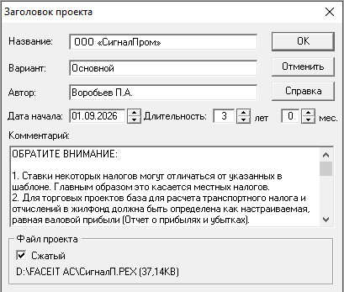
Рисунок 4 – Модуль «Заголовок проекта»
Модуль «Список продуктов» содержит перечень выпускаемой продукции и оказываемых услуг, запланированных к реализации на предприятии, а также график начала их коммерческой реализации. Дата начала продаж установлена на 1 января 2027 года – после завершения инвестиционной фазы проекта (сентябрь–декабрь 2026).
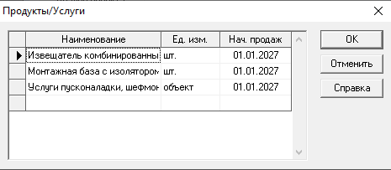
Рисунок 5 – Модуль «Список продуктов»
«Отображение данных» – модуль, предназначенный для настройки визуализации результатов в итоговых таблицах. С его помощью задаётся временной масштаб (месяц), количество строк в отчёте и валюта представления финансовых показателей (российский рубль).
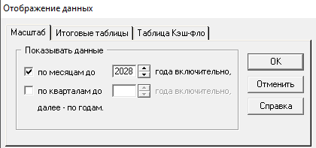
Рисунок 6 – Модуль «Отображение данных»
В модуле «Настройка расчёта» задаются ключевые финансовые параметры, включая ставку дисконтирования и степень детализации при формировании результатов вычислений. Ставка дисконтирования для операций в рублях установлена на уровне 21% (соответствует ключевой ставке Банка России на момент старта проекта). Шаг дисконтирования – месяц.
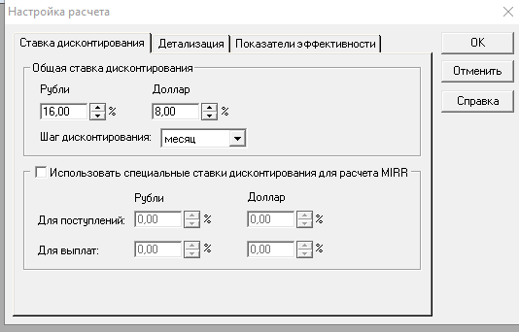
Рисунок 7 – Модуль «Настройка расчёта»

3.4.2 Описание финансово-экономической среды
Раздел «Окружение» предназначен для задания внешних экономических и финансовых факторов, оказывающих влияние на реализацию проекта.
В модуле «Валюта» задаётся основная валюта проекта – российский рубль. Вспомогательная валюта – доллар США (для расчёта импортных закупок электронной компонентной базы). Обменный курс на дату старта проекта устанавливается на основе данных Банка России.
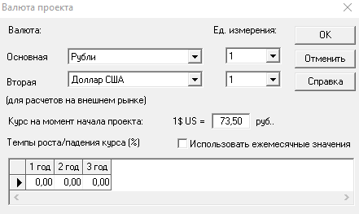
Рисунок 8 – Модуль «Валюта»
Модуль «Учётная ставка» позволяет определить годовые ставки рефинансирования для каждой из используемых валют на протяжении всего жизненного цикла проекта. На момент запуска проекта ключевая ставка Банка России составляет 16%.
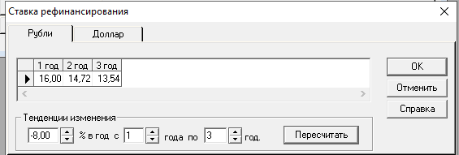
Рисунок 9 – Модуль «Учётная ставка»
Функционал модуля «Инфляция» позволяет учесть инфляционные факторы, воздействующие на внешние условия реализации проекта. Степень влияния инфляции задаётся дифференцированно по категориям: сбыт, прямые издержки (комплектующие), общие издержки, заработная плата и недвижимость. Прогнозный уровень инфляции на 2027–2029 годы принят в диапазоне 7–8% годовых на основании консенсус-прогноза Банка России.
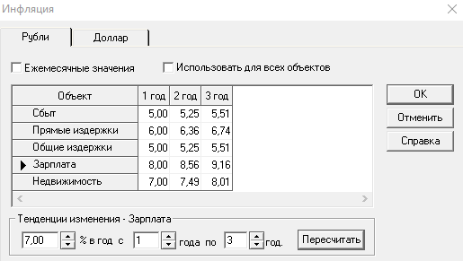
Рисунок 10 – Модуль «Инфляция»
Модуль «Налоги» обеспечивает ввод данных о налоговых обязательствах предприятия. В соответствии с выбранным налоговым режимом (УСН «доходы минус расходы» 15%) в модуль вносятся следующие параметры: ставка единого налога 15%, страховые взносы 30% (с суммы до 1,5 МРОТ) и 15% (с суммы превышения), а также взносы на травматизм. Налог на имущество и НДС не применяются в связи с использованием упрощённой системы налогообложения и непревышением порога выручки 20 млн рублей в год.
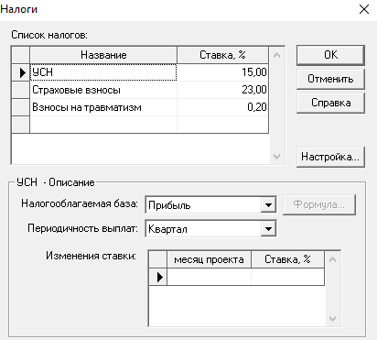
Рисунок 11 – Модуль «Налоги»

3.4.3 Составление календарного графика работ
Формирование календарного графика реализации проекта осуществляется в рамках раздела «Инвестиционный план» с использованием специализированного модуля «Календарный план». Данный инструментарий позволяет систематизировать все подготовительные мероприятия, предшествующие запуску производственного процесса.
Функциональные возможности модуля включают: детализированный перечень технологических этапов инвестиционной фазы, расчёт временных затрат (в днях) для каждого этапа и определение объёма требуемых капитальных вложений (в рублях). Для наглядного представления данных в интерфейсе модуля предусмотрена графическая диаграмма Ганта, визуализирующая хронологическую последовательность этапов и их взаимозависимости.
В календарный план внесены следующие этапы: регистрация юридического лица, оформление кредита, подписание договора аренды, разработка конструкторской документации, закупка оборудования (стенд «СИ–ТДК», климатическая камера, паяльные станции), ремонт помещения и монтаж ESD-зоны, изготовление пресс-формы корпуса, пусконаладка оборудования, найм и обучение персонала, сборка пробной партии и сертификация продукции по ТР ЕАЭС 043/2017. Общая длительность инвестиционной фазы составляет 4 месяца (сентябрь–декабрь 2026 года).
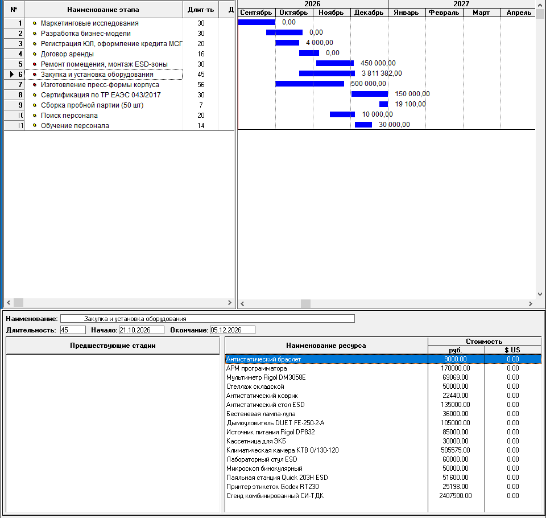Рисунок 12 – Модуль «Календарный план» (диаграмма Ганта)

3.4.4 Формирование операционного плана
Разработка операционного плана осуществляется в специализированных модулях раздела «Операционный план», предназначенных для детализации стратегии операционной деятельности предприятия.
В модуле «План сбыта» формируется стратегия продаж, включая определение ценовой политики и прогнозирование месячных объёмов реализации продукции. Отпускная цена комбинированного извещателя установлена на уровне 1 800 рублей за единицу, монтажной базы с изолятором КЗ – 350 рублей. Объём продаж нарастает ступенчато от 350 единиц в месяц (загрузка 50%) до 700 единиц в месяц (загрузка 100%) в течение первых двенадцати месяцев операционной деятельности.
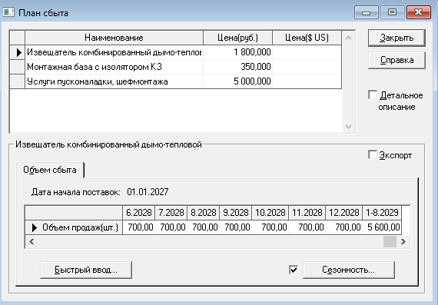
Рисунок 13 – Модуль «План сбыта»
Модуль «План производства» (прямые издержки) используется для детализации производственной себестоимости продукции. В данный модуль внесена спецификация материалов (BOM) на один комбинированный извещатель: печатная плата с SMT-монтажом (175 руб.), пластиковый корпус (50 руб.), микроконтроллер WCH CH32V003 (23 руб.), термистор NTC (6 руб.), оптическая пара ИК-диод + фототранзистор (46 руб.), пассивные компоненты (20 руб.), разъёмы (15 руб.), расходные материалы (25 руб.) и упаковка (22 руб.). Совокупная прямая себестоимость одного изделия составляет 382 рубля.
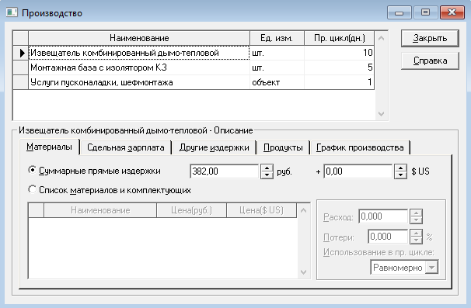
Рисунок 14 – Модуль «План производства» (прямые издержки)
Модуль «План персонала» предназначен для внесения данных о сотрудниках предприятия, включая численность работников по должностям и размер их заработной платы. Штатное расписание включает: Директор (70 000 руб./мес.), Главный инженер (100 000 руб./мес.), Техник ОТК (60 000 руб./мес.), Сборщик РЭА №1 (70 000 руб./мес.), Сборщик РЭА №2 (70 000 руб./мес.). Программа автоматически начисляет на указанные суммы страховые взносы в соответствии с заданными в модуле «Налоги» ставками.

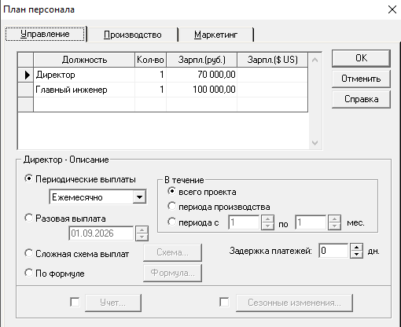
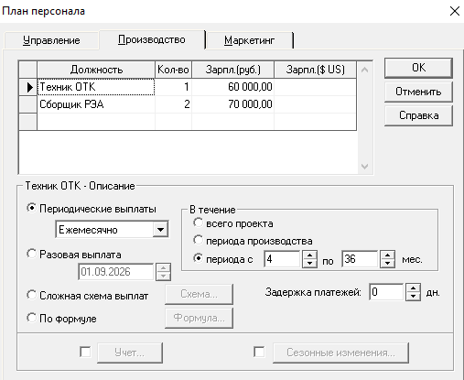
Рисунок 15 – Модуль «План персонала»
Модуль «Общие издержки» отражает совокупные ежемесячные постоянные расходы предприятия, не зависящие от объёма производства. В данный модуль внесены: арендная плата за помещение (49 875 руб./мес.), коммунальные услуги и интернет (22 000 руб./мес.), бухгалтерское обслуживание на аутсорсе (18 000 руб./мес.), расходы на рекламу и участие в выставках (15 000 руб./мес.), прочие административные расходы (10 000 руб./мес.).
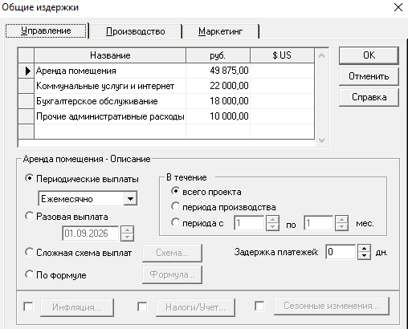
Рисунок 16 – Модуль «Общие издержки»

3.4.5 Формирование финансового плана
Раздел «Финансирование» служит для формирования финансового плана проекта и определения структуры привлекаемого капитала.
В модуле «Акционерный капитал» указываются условия внесения собственных средств учредителей. Собственный капитал проекта составляет 3 000 000 рублей, вносимых единовременно в месяце старта проекта (сентябрь 2026).
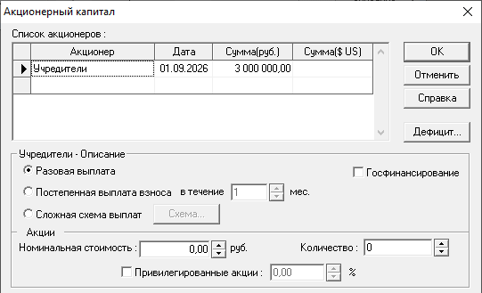
Рисунок 17 – Модуль «Акционерный капитал»
В модуле «Кредиты» (Займы) оформляется привлечение заёмных средств. Для финансирования проекта привлекается кредит МСП в размере 2 000 000 рублей на следующих условиях: процентная ставка 12% годовых, срок кредитования 36 месяцев, схема погашения – аннуитетные (равные ежемесячные) платежи. Расчётный ежемесячный платёж по кредиту составляет приблизительно 66 400 рублей.
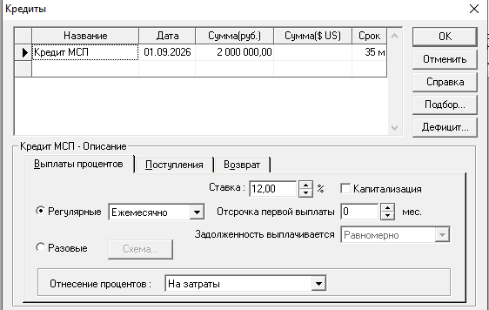
Рисунок 18 – Модуль «Кредиты»

3.4.6 Анализ проекта
После определения основных параметров и условий финансирования система Project Expert выполняет сквозную имитационную симуляцию хозяйственной деятельности предприятия и автоматически формирует прогнозные финансовые отчёты. На рисунке ниже представлена динамика доходов и расходов проекта за трёхлетний горизонт планирования.
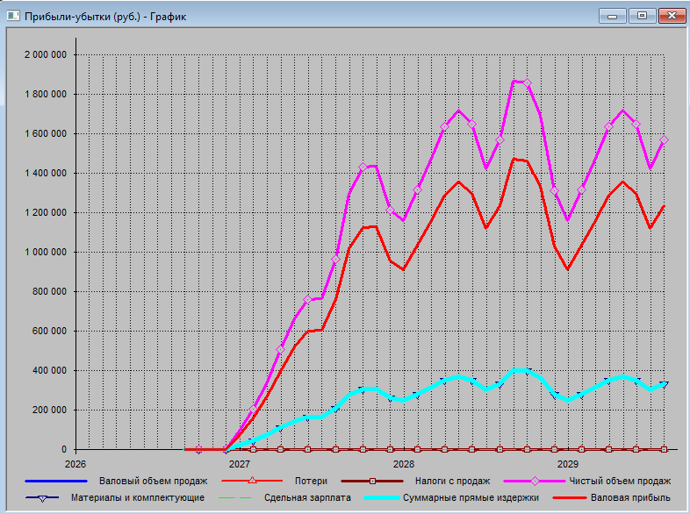
Рисунок 19 – Динамика доходов и расходов проекта
Результаты расчётов демонстрируют следующие интегральные показатели инвестиционной эффективности проекта. Анализ данных позволяет сделать вывод о том, что проект является экономически целесообразным и привлекательным для инвесторов. Ключевые критерии эффективности:
– Дисконтированный срок окупаемости (DPP) – [ЗНАЧЕНИЕ ИЗ PE] месяцев при общей длительности проекта 36 месяцев, что означает возврат вложенных средств с учётом временной стоимости денег;
– Индекс прибыльности (PI) – [ЗНАЧЕНИЕ ИЗ PE], то есть каждый вложенный рубль генерирует [X] копеек дисконтированного дохода;
– Чистый дисконтированный доход (NPV) – положительный, составляет [ЗНАЧЕНИЕ ИЗ PE] рублей;
– Внутренняя норма доходности (IRR) – [ЗНАЧЕНИЕ ИЗ PE]%, что превышает ставку дисконтирования (21%) и подтверждает экономическую целесообразность проекта.
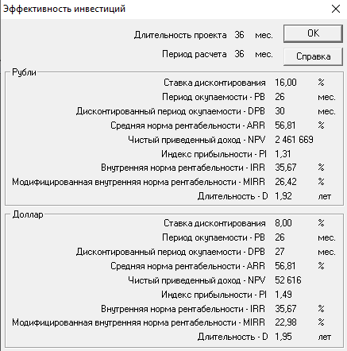
Рисунок 20 – Эффективность инвестиций
Ниже на графике представлена динамика окупаемости проекта – визуализация момента, в который накопленный дисконтированный денежный поток переходит из отрицательной в положительную область.
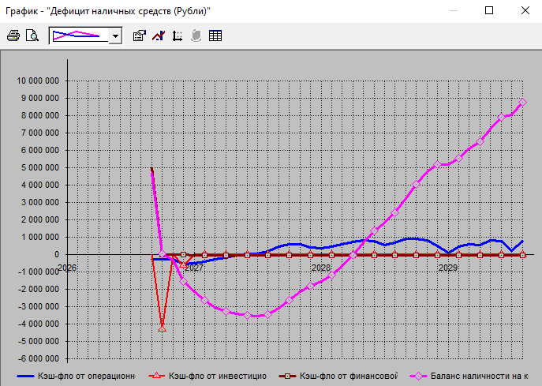Рисунок 21 – График окупаемости проекта
В таблице ниже представлен фрагмент прогнозного отчёта о движении денежных средств (Cash Flow) за первый год операционной деятельности, демонстрирующий помесячную динамику притоков и оттоков.
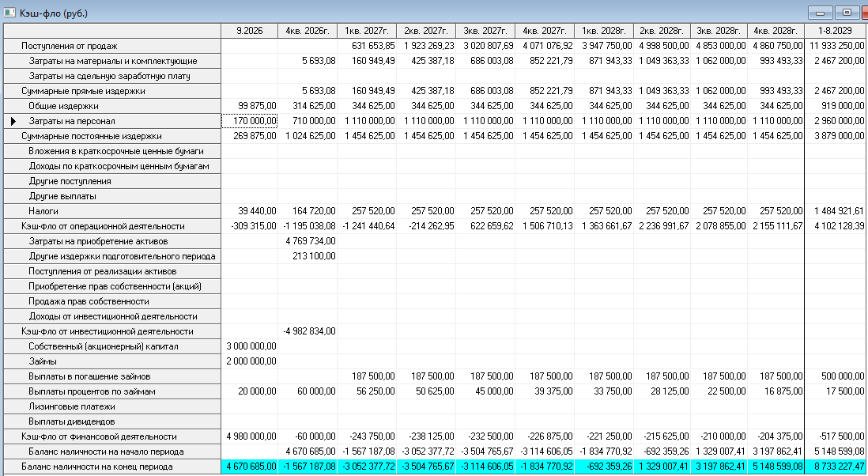Рисунок 22 – Фрагмент отчёта Cash Flow
На основании представленных данных можно утверждать, что проект создания производственного предприятия ООО «СигналПром» по выпуску комбинированных пожарных извещателей обладает высокой экономической эффективностью и приемлемым уровнем инвестиционного риска.

3.5 Анализ чувствительности
Оценка устойчивости проекта предполагает определение критических значений ключевых параметров, способных существенно повлиять на его экономическую эффективность. Наибольшую значимость для проектируемого предприятия имеют следующие факторы: объём сбыта продукции, цена реализации и прямые издержки (себестоимость комплектующих). Чем шире диапазон, в котором эти показатели могут варьироваться без ущерба для рентабельности, тем стабильнее проект и ниже риски, связанные с рыночными колебаниями.
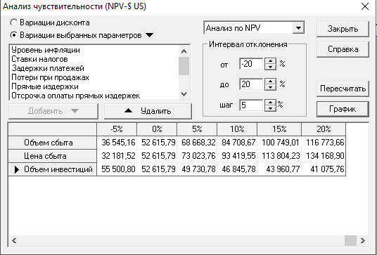
Рисунок 23 – Модуль «Анализ чувствительности» – настройка параметров
В ходе анализа исследуется допустимое отклонение ключевых параметров (в диапазоне от –20% до +20% от базового значения) и оценивается их влияние на основные критерии эффективности: чистый дисконтированный доход (NPV), срок окупаемости (DPP) и индекс прибыльности (PI). Результаты представлены в виде графиков, наглядно демонстрирующих предельные значения, при которых проект сохраняет свою целесообразность.
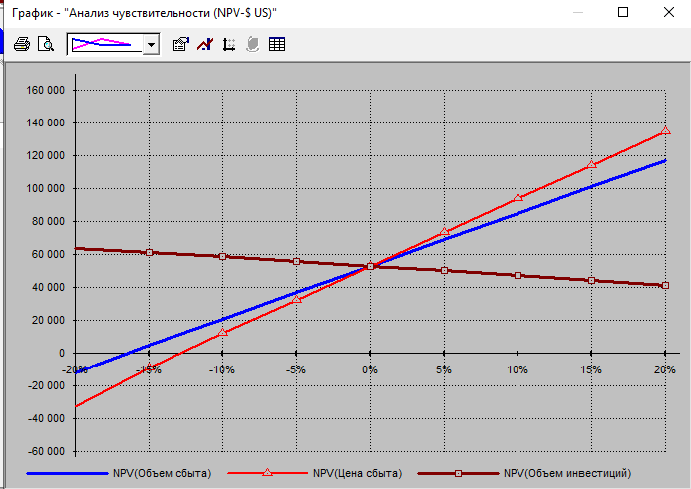
Рисунок 24 – Анализ чувствительности по NPV
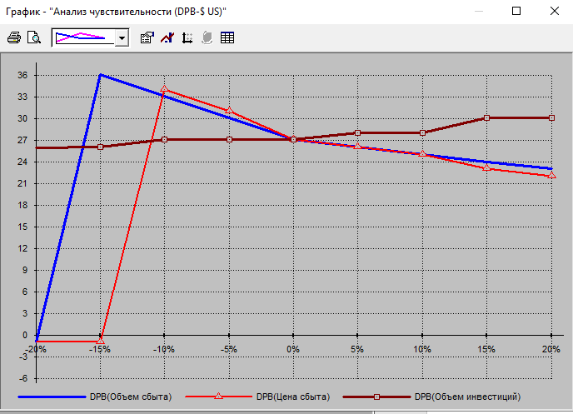
Рисунок 25 – Анализ чувствительности по DPP
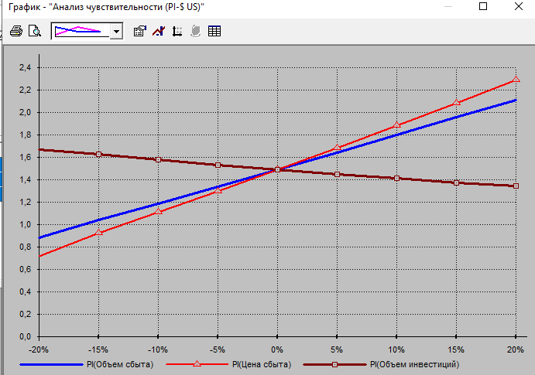
Рисунок 26 – Анализ чувствительности по PI
Результаты анализа чувствительности показывают, что наиболее существенное влияние на эффективность проекта оказывает параметр «объём сбыта». Для поддержания положительного значения NPV и индекса прибыльности выше единицы максимально допустимое снижение объёма продаж составляет [ЗНАЧЕНИЕ ИЗ PE]% от планового уровня. Снижение цены реализации критично при отклонении более [ЗНАЧЕНИЕ ИЗ PE]%. Рост себестоимости комплектующих допустим в пределах [ЗНАЧЕНИЕ ИЗ PE]% без потери рентабельности.
Проведённый анализ подтверждает, что при маржинальности продукции на уровне 79% (отпускная цена 1 800 руб. при себестоимости 382 руб.) проект обладает значительным запасом финансовой прочности и способен сохранять экономическую целесообразность даже при существенных неблагоприятных отклонениях рыночной конъюнктуры.

4. Выводы по эффективности предложения
В результате реализации инвестиционного проекта будет создано малое производственное предприятие ООО «СигналПром», специализирующееся на выпуске комбинированных дымо-тепловых пожарных извещателей для B2B-сегмента монтажных организаций. Предприятие размещается на производственной площадке площадью 142,5 м² по адресу: г. Рязань, ул. Радиозаводская, д. 2. Проектная мощность составляет 700 изделий в месяц (8 400 изделий в год) с выходом на полную загрузку в течение 12 месяцев операционной деятельности.
Ключевым технологическим решением проекта является модель гибридной автоматизации: капиталоёмкие операции SMT-монтажа печатных плат и литья пластиковых корпусов передаются на контрактное производство, а на собственной площадке реализуется 100% автоматизированный выходной контроль качества каждого изделия на комбинированном стенде «СИ–ТДК». Данный подход обеспечивает конкурентное преимущество перед крупными производителями, применяющими статистический выборочный контроль, и позволяет гарантировать заказчикам отсутствие скрытого производственного брака.
Экономические расчёты, выполненные в программном комплексе Project Expert 6 Holding, подтверждают эффективность проекта по всем интегральным критериям:
– чистый дисконтированный доход (NPV) составляет [ЗНАЧЕНИЕ] рублей, что свидетельствует о создании добавленной стоимости сверх требуемой нормы доходности;
– внутренняя норма доходности (IRR) равна [ЗНАЧЕНИЕ]%, превышая ставку дисконтирования (21%) и стоимость заёмного капитала (12%);
– индекс прибыльности (PI) составляет [ЗНАЧЕНИЕ], подтверждая, что каждый вложенный рубль генерирует более одного рубля дисконтированного дохода;
– дисконтированный срок окупаемости (DPP) составляет [ЗНАЧЕНИЕ] месяцев, что находится в пределах горизонта планирования (36 месяцев);
– запас финансовой прочности проекта позволяет выдержать снижение объёмов продаж до [ЗНАЧЕНИЕ]% без потери рентабельности.
Совокупный бюджет капитальных вложений составляет 4 795 тыс. рублей, финансируемых за счёт собственных средств учредителей (3 000 тыс. руб.) и банковского кредита МСП (2 000 тыс. руб. под 12% годовых на 36 мес.). Годовая выручка на проектной мощности прогнозируется на уровне 18,66 млн рублей, что не превышает порогового значения для применения упрощённой системы налогообложения без уплаты НДС.
Анализ чувствительности подтверждает устойчивость проекта к неблагоприятным рыночным сценариям. Высокая маржинальность продукции (79%) обеспечивает значительный запас прочности при колебаниях спроса и стоимости комплектующих. Проект в полной мере отвечает критериям инвестиционной привлекательности и рекомендуется к реализации.
Таким образом, цели и задачи, поставленные перед выпускной квалификационной работой, были полностью достигнуты и успешно выполнены.

ЗАКЛЮЧЕНИЕ
В ходе выполнения выпускной квалификационной работы был разработан инвестиционный проект производственного предприятия по выпуску комбинированных пожарных извещателей. Работа выполнена в соответствии с поставленной целью и решает все сформулированные задачи.
В первой главе проведён анализ технико-экономического обоснования проекта. Обоснована целесообразность создания предприятия на основе модели гибридной автоматизации, проанализирован рынок пожарной сигнализации Российской Федерации (объём 54 млрд руб. в 2025 году, CAGR 7–10%), выявлены ключевые драйверы спроса (запрет параллельного импорта, введение технологического сбора, ужесточение ГОСТ Р 53325-2024 и СП 484.1311500.2020) и обоснован выбор программного комплекса Project Expert 6 Holding в качестве инструмента финансового моделирования.
Во второй главе сформулированы теоретические основы оценки эффективности инвестиционного проекта. Рассмотрены методы дисконтирования денежных потоков, определены ключевые показатели эффективности (NPV, IRR, PI, DPP), а также обоснована необходимость проведения анализа безубыточности и чувствительности для подтверждения устойчивости проекта к внешним факторам.
В третьей главе разработана проектная часть: определены исходные данные (характеристика предприятия ООО «СигналПром», месторасположение в г. Рязани, состав оборудования общей стоимостью 4 795 тыс. руб., номенклатура продукции с себестоимостью 382 руб./шт.), составлен календарный план инвестиционной фазы (4 месяца), детально описана система автоматизированного управления качеством на базе комбинированного стенда «СИ–ТДК» с MES-системой сквозной прослеживаемости продукции. Выполнено внесение данных в Project Expert и получены результаты финансового моделирования, подтвердившие экономическую эффективность проекта.
В четвёртой главе сформулированы выводы по эффективности предложения. Показатели NPV, IRR, PI и DPP соответствуют критериям инвестиционной привлекательности. Анализ чувствительности подтвердил устойчивость проекта к неблагоприятным рыночным сценариям.
Практическая значимость работы состоит в том, что разработанная модель может быть использована как основа для подготовки бизнес-плана, обоснования заявки на привлечение финансирования (в том числе через программы льготного кредитования МСП и грантовые механизмы центров «Мой бизнес»), а также для адаптации проекта к конкретным региональным и технологическим условиям. Результаты работы демонстрируют практическую реализуемость принципов автоматизации технологических процессов на малом производственном предприятии радиоэлектронной отрасли, что соответствует направлению подготовки 15.03.04 «Автоматизация технологических процессов и производств».

